2024年中国石油大学（华东）地球科学与技术学院 “申请-考核”制招收博士研究生工作实施细则
为贯彻落实《国家中长期教育改革和发展规划纲要（2010-2020年）》和《教育部、国家发展改革委、财政部关于深化研究生教育改革的意见》(教研[2013]1号)，深化和完善博士研究生招生改革，探索和构建与博士研究生培养规律相符合的选拔方式，中国石油大学（华东）地球科学与技术学院依据国家、学校相关文件精神，结合学院实际情况，实行以“申请-考核”制招收博士研究生，现将本办法的实施细则制定如下。
一 、组织机构及职责
领导小组
组长：刘华
成员：宗兆云 吴孔友 张立强 曹丹平 张锋 李吉君
督查小组
组长：赵放辉
成员：郑珊珊 孟凡超 王广伟 张凯 谭宝海 薛海涛
监督举报电话：86981879 邮箱：zhangl@upc.edu.cn
二、申请基本条件
1.学术博士报考条件
1）以普通招考方式（申请-考核制）报考博士的基本条件：
申请者除了应满足学校当年学术型博士生招生简章中规定的报考条件外，还应同时满足以下条件：
①外语水平要求：CET-6≥426 ，或 IELTS≥6.5 ，或TOEFL≥85（雅思、托福成绩有效期为5年，截至2024年9月1日），或连续一年以上的出国留学或工作经历（需提供国外学习证明及成绩单或国外工作经历证明）。
②学术成果要求：申请者必须在统计源及以上级别刊物上发表（或录用待刊）与专业相关的学术论文1篇以上（本人为第一作者或者硕士导师第一作者、本人第二作者），或获得国家发明专利1项及以上（排名在前5位），或获得省部级以上科技成果奖励1项及以上（排名在前5位）。
若博士报名时，以上材料未能与学校招生简章要求的材料一起邮寄提供，在学院资格审查前须提交。
2）硕博连读、直接攻博考生报考条件与实施方法执行学校相关文件规定。在统计源及以上级别刊物上发表（或录用待刊）与专业相关的学术论文（本人为第一作者或者硕士导师第一作者、本人第二作者）者、或在国际重要学术会议上作口头报告或展板展示者，予以优先录取。
2.专业学位博士报考条件
通过学校的外语笔试，成绩合格，有较好的工程技术理论基础和较强的工程实践能力。
三、网上报名时间
普通招考（“申请-考核”制）申请人应于2023年12月10日至2024年1月10日、2024年2月10日至3月10日登录中国石油大学（华东）研究生招生管理平台（网址：http://upc.yanzhao.edu.cn/kspt/ ）进行网上报名并缴纳报名费220元，逾期未缴费者网报信息无效，按放弃报名处理。报名缴费后，一律不再办理退款手续。
网上报名截止后至复试前，报考学科（领域）、报考类别（定向或非定向）、报考导师等报考关键信息不得修改，学校不再接受补报名。复试结束后各学院可根据实际情况调整上述相关录取信息。
四、“申请—考核”程序
“申请—考核”制招收博士研究生办法分为申请、考核、录取三个阶段。
1.申请阶段
1）个人申请：考生需提交真实、完整的个人申请材料，包括学校当年招生简章中要求提交的所有材料，及满足学院要求的外语水平证明材料和学术成果要求材料，及其他能够反映考生科研能力和学术水平的相关材料。
2）资格审查：按照教育部招生文件、学校当年招生简章，由研究生院招生办公室审查申请人基本报考资格；学院审查申请人是否符合本学院的具体要求；对于不符合申请条件者终止其申请程序。
3）报考材料评价：3月下旬学院将通过审核的考生材料提交至各学科博士招生考核小组，对考生所提交的申请材料进行全面的、独立的评估。在通过学院资格审查，起点赋分60分的基础上，针对学生英文水平、在学期间取得学术成果及硕士学术论文水平分层次差异赋分，主要考察学生的培养潜质，对本学科前沿领域及最新研究动态的掌握情况，综合运用所学知识的能力。成绩满分为100分，本年度不计入总成绩，仅作为参考提供给面试考核小组。
4）审核结果公示。学院研究生招生工作小组通过集体研究，对专家组提交的材料审核结果进行审定，提出进入综合面试的名单，报学校研究生招生办公室审核后，在学院网站公布进入考核环节的申请者名单。
2.考核阶段
1）学校外语水平考试：考试时间拟定在2024年4月19日（星期五），考试形式为笔试，满分100分。由学校统一划定合格线，上线考生方可参加各学院面试。具体时间地点另行通知。
硕博连读及本科直博生免试。
2）学院考核
①考核时间：2024年4月20-21日。
②考核方式：各学科博士招生考核小组（5名以上博士生导师组成，如导师数量不足5人，可由教授补足；申请人选择的导师原则上必须参加考核工作）根据不同学科培养需求，制定相应人才选拔的评价标准。考核工作小组成员分别对申请人申请材料进行综合评定,考核工作小组根据招生专业的实际情况采用研究计划陈述、实验操作、笔试（闭卷或开卷）和面试等方式对申请者进行综合考核。
③考核内容：学院根据学科专业的特点和申请人具体情况，全面考察考生，重点考核考生的基本素质、外语水平、专业素养和创新能力四个方面。基本素质考核主要包括申请人的思想政治表现、团队意识、学术兴趣以及身心素质等方面；专业素养考核围绕申请人所选的学科专业和研究方向，考核申请人对本专业基本知识、学科前沿的掌握程度；以实际应用能力为导向，对外语水平进行考核；创新能力考核则根据学科专业的特点和申请人具体情况，全面考察申请人的学术创新意识和创新能力，从申请人的科研经历、已有成果、对研究方法掌握程度出发，考核申请人分析问题、解决问题的能力。
④考核成绩：考核采取无记名方式，由考核工作小组成员按照上述四个方面分别对申请者进行评价，其中，基本素质考核结果分合格和不合格，不计入复试成绩，不合格者不得录取。
专业素养成绩包括外语成绩、专业课1、专业课2三部分。考核工作小组成员分别对申请者的外语水平（占总成绩20%，学院面试）、专业素养考核（考生报考的两门业务课，各占总成绩20%）、创新能力考核（占总成绩40%）三个方面进行评分（均采用百分制，单科成绩低于60分者不予录取），并按照总成绩排序。
总成绩=外语成绩*20%+专业科目1*20%+专业科目2*20%+创新能力*40%。
所有考核内容各学科组都应有可以复查的考核记录材料。
3. 录取阶段
硕博连读生、提前攻博生经复试合格后第一批次拟录取。
普通计划的“申请-考核”生以提高招生质量为核心，本着“公平、公正、公开”的原则，各学科方向按照各项考核比例权重，计算总成绩，结合导师招生计划由高分到低分依次拟录取，报学院、学校领导小组审批。同一学科方向，总成绩相同时，依次按照创新能力成绩、外语成绩、专业课一成绩从高分到低分录取。
五、监督机制
建立过程监督保障机制，监督、规范“申请—考核”制各流程，保证选拔过程的公开、公平、公正，充分发挥“申请—考核”制的积极作用。
1.信息公开制。合理利用各种信息发布平台，多渠道发布招考信息，包括招生政策、招生信息、招考办法以及录取结果等，接受申请人及社会各界的监督。
2.全程监督制。学校研究生招生领导小组、纪检监察部门对招考过程全程监督，从组织上保证监督机制的有效运行。
3.申诉复议制。保证申诉渠道的畅通，及时处理招生过程中出现的问题。学校研究生招生工作领导小组、学院研究生招生工作小组向社会公布申诉电话等联系方式，接收申诉复议。
4.过程可溯制。所有考核内容都应有可以复查的考核记录材料。保证考核的规范性和过程的可追溯性。
六、博士招生专业目录
1.学术博士
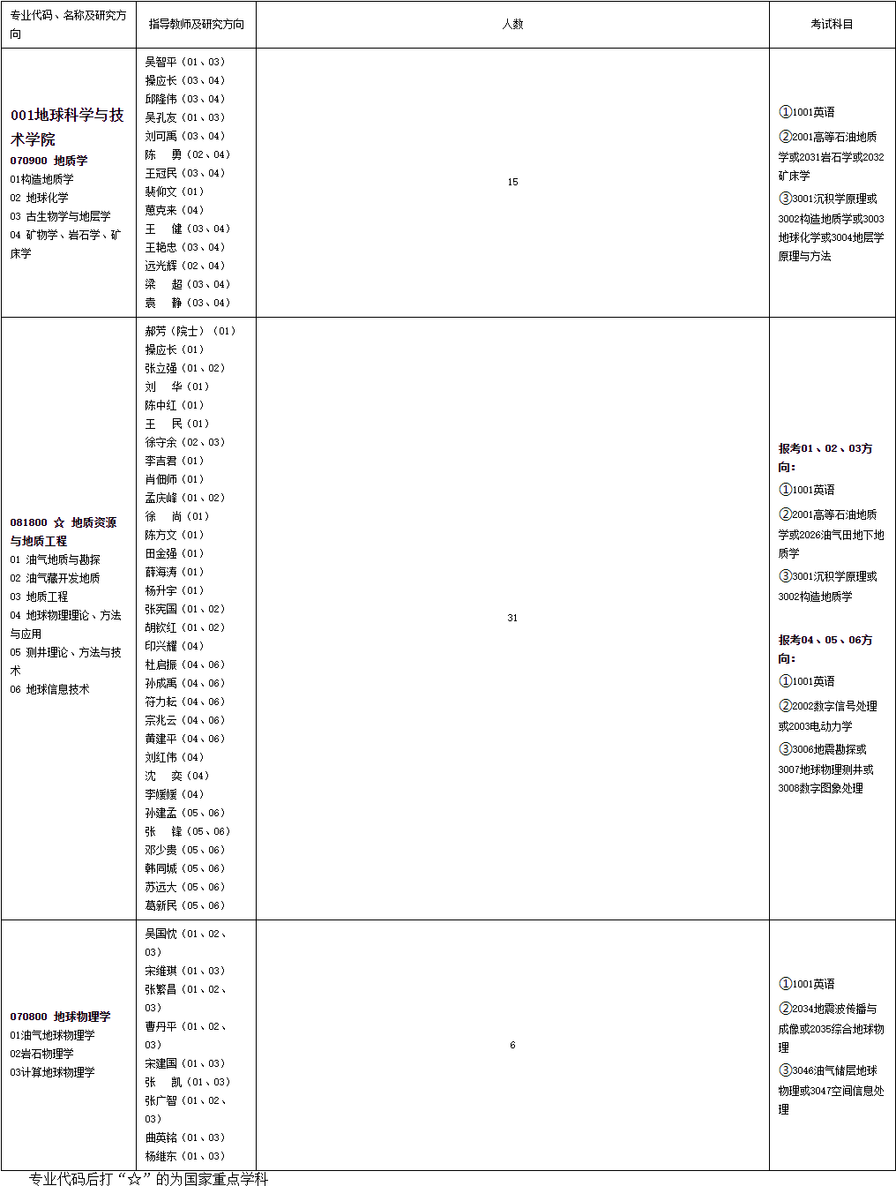
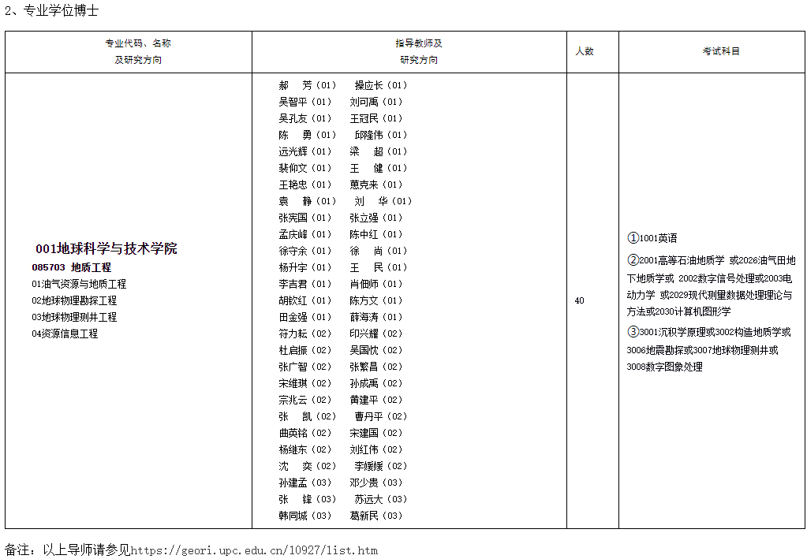
七、联系方式
1.2024年地球科学与技术学院博士研究生招生咨询QQ群：686286213
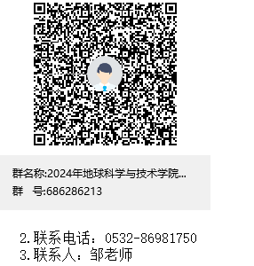
八、其他
录取为非定向就业的应届硕士毕业生，其人事档案、组织关系等须在毕业后两周内转入我校；录取为非定向就业的非应届毕业生，其人事档案须在拟录取公示期间转入我校，否则学校将取消其录取资格或入学资格。
2024年我校招收的所有博士研究生学习方式均为全日制（须全脱产在校学习），就业方式均为非定向就业生（少数民族骨干人才计划专项和科研经费博士专项除外）。科研经费博士录取为定向就业的考生，须在录取前与定向单位和我校签订定向就业协议书，其人事档案、组织关系不转入我校。考生与所在单位因报考问题引起纠纷而造成不能复试或录取的由考生自行负责。
拟录取的考生须在拟录取名单公布一周内，向拟录取学院提供《博士研究生现实表现情况表》。该表由考生所在人事或组织部门填写并加盖单位公章，归入考生人事档案。
拟录取考生自行下载《研究生入学体检表》，入学报到时在我校校医院进行统一体检。
本办法自发文之日起执行，由中国石油大学（华东）地球科学与技术学院学位分委员会负责解释，未尽事宜，以学校相关规定为准。

